Azure AD与Azure订阅在Azure中国的架构限制与最佳实践

什么是Azure Active Directory

Azure Active Directory (Azure AD) 是 Microsoft 提供的基于多租户云的目录和身份管理服务。Azure AD 包含整套身份管理功能，例如多重身份验证、设备注册、自助密码管理、自助组管理、特权帐户管理、基于角色的访问控制、应用程序使用情况监视、多样化审核以及安全监视和警报。这些功能可以帮助保护基于云的应用程序的安全，简化 IT 流程，削减成本，以及确保实现公司的合规目标。

什么是Azure订阅

订阅是 Azure 一个重要的概念，它能赋予Azure账户对Windows Azure服务和Azure传统管理门户的访问权限。订阅内含有各类可用的Azure资源，同时也是对用户收取费用的最小单位。

Azure AD与Azure订阅的关系

请参阅[Azure订阅与Azure Active Directory的关联方式](https://www.azure.cn/documentation/articles/active-directory-how-subscriptions-associated-directory/)。

注意：Azure中国的Azure AD目前只支持全局管理员和用户

注意：Azure中国的Azure AD不支持Microsoft账户用户

Azure AD管理员与Azure订阅管理员的区别

默认情况下，当你注册时，系统将为你分配服务管理员角色。如果其他人需要使用同一个订阅登录和访问服务，则你可以将他们添加为协同管理员。服务管理员和协同管理员是Azure订阅信任的Azure AD组织内部的工作或学校帐户。

Azure AD提供一组不同的管理角色，用于管理目录和标识相关的功能。例如，目录的全局管理员可以将用户和组添加到目录，或者要求对用户执行多重身份验证。将为创建目录的用户分配全局管理员角色，而他们又可以向其他用户分配管理员角色。

但必须注意，Azure订阅管理员和Azure AD目录管理员是两个不同的概念。Azure订阅管理员可以管理Azure中的资源，还可以在Azure经典门户中查看Active Directory扩展（因为Azure经典门户是一种Azure资源）。Directory管理员可以管理目录中的属性。

Azure AD在Azure中国的限制

截至目前（2016年12月）为止，Azure中国的Azure AD不支持Microsoft账户用户，也不支持Azure AD B2B合作功能。由此带来的限制如下：

1. 无法为独立的Azure AD目录添加来自其他目录的来宾账号。
2. 用户无法更改Azure订阅与Azure AD的信任关系

在Azure中国，由于以上功能的限制，当用户分别创建两个Azure AD目录AAA和BBB并购买订阅之后，无法将两个目录相关联。

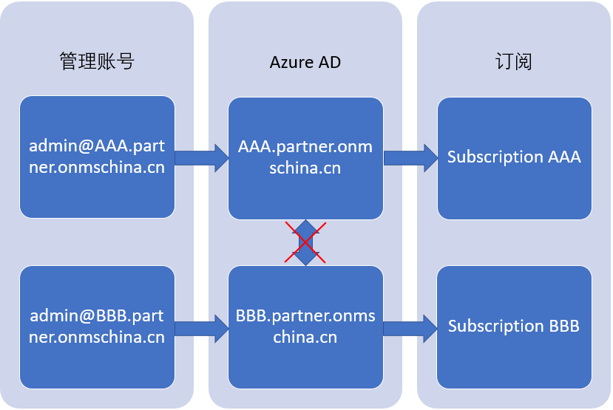

最佳实践

对于需要多个Azure AD目录相互关联的客户，我们建议部署的最佳实践如下：

1. 使用admin@AAA.partner.onmschina.cn账号在Azure传统管理门户中创建BBB.partner.onmschina.cn目录，这样可以让admin@AAA.partner.onmschina.cn被添加为BBB.partner.onmschina.cn目录的来宾账号。
2. 为BBB.partner.onmschina.cn目录添加管理账号admin@BBB.partner.onmschina.cn，需要注意这时admin@BBB.partner.onmschina.cn因为没有相应的订阅，无法成功登录传统管理门户。
3. 使用EA门户，将admin@BBB.partner.onmschina.cn加到账号列表内，并为其购买订阅BBB。

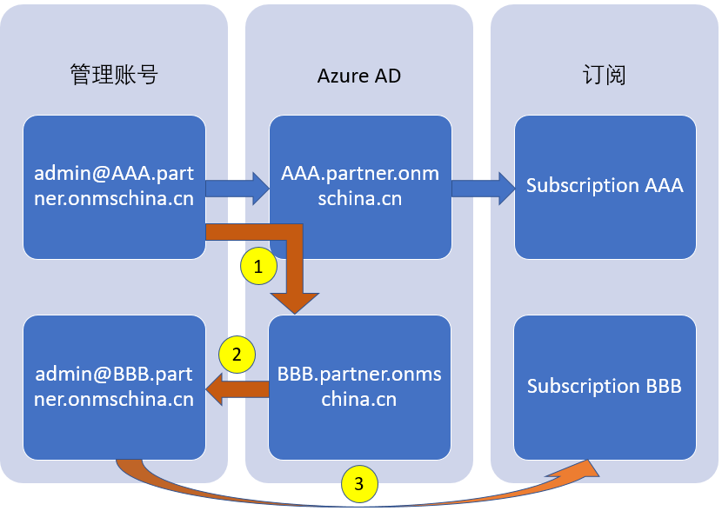

通过以上步骤，可以使AAA与BBB目录分别拥有自己的管理账号和订阅。同时，由于admin@AAA.partner.onmschina.cn账号同时存在于AAA和BBB目录里，客户可以使用该账号将两个目录里的账号互相添加为来宾账号，由此达到多目录间相互关联的目的。

相关信息

* 若要了解有关如何在 Azure 中控制资源访问的详细信息，请参阅[了解 Azure 中的资源访问权限](https://www.azure.cn/documentation/articles/active-directory-understanding-resource-access/)
* 有关如何在 Azure AD 中分配角色的详细信息，请参阅[在 Azure Active Directory 中分配管理员角色](https://www.azure.cn/documentation/articles/active-directory-assign-admin-roles/)